Методические рекомендации по организации дистанционного обучения в общеобразовательных организациях

Весной 2020 года в целях профилактики и ограничения распространения COVID-19 большинство образовательных организаций во многих регионахРоссийской Федерации будет вести учебную работу в формате свободного посещения или дистанционного обучения. Данные методические рекомендации предназначены для пояснения существующих сценариев организации и проведения дистанционного обучения специалистам региональных, муниципальных органов управления образования, а также администрации школ и педагогам.
- Объявление о начале карантина/организации дистанционных занятий.
Для уведомления всех участников образовательного процесса в образовательной организации в системе Дневник.ру можно использовать сервис «Записи», который позволяет информировать как всю школу об общих вопросах организации работы в период карантина, так и отдельные классы о индивидуальных особенностях работы на дистанционном обучении.
Все обсуждения внутри педагогического состава могут быть перенесены в раздел «Учительская» или в чат сотрудников образовательной организации в Дневник.ру (чаты в Дневник.ру действуют в тестовом режиме в ряде образовательных организаций), Skype, Telegram, WhatsAppи другие удобные мессенджеры.
- Объявление о порядке и форме проведения дистанционного обучения.
На этом этапе предполагается информирование всех участников образовательного процесса о предполагаемой форме проведение дистанционных занятий (сохранение исходного расписания или его изменение, онлайн-лекции или записи лекций педагогов, использование образовательных ресурсов в сети Интернет, ссылка на внешнее файловое хранилище или уведомление об использовании раздела «Файлы» в профиле класса в Дневник.ру, где будут появляться учебные материалы и др.) для каждого класса/учебной группы образовательной организации.
Для информирования рекомендуется использовать сервис «Записи» во вкладке «Объявления» на странице класса. После создания новой записи она появится в ленте у всех участников класса и будет сохранена на вкладке «Объявления».
- Подготовка учебной программы дистанционного обучения для всех классов образовательной организации.
Подготовка учебной программы является подготовительным этапом к началу дистанционного обучения. В этот период завучам необходимо согласовать график занятий, нагрузку на педагогов и учащихся, КТП, порядок и сроки проверки домашних заданий, возможность проведения аттестационных, творческих и иных работ учащимися.
При этом следует учитывать, что у разных педагогов разные возможности организации обучения. Кто-то сможет проводить уроки в режиме онлайн через тот или иной мессенджер или площадку для вебинаров, кому-то будет удобнее записывать лекции на видео и оставлять ссылку на них в описании темы урока, кто-то выберет работу с дополнительными материалами и общение с учащимися в письменном формате. Все эти меры корректны и могут быть использованы как в чистом виде, так и в комбинации в зависимости от выбора педагога.
- Корректировка расписания занятий
Для того, чтобы педагоги понимали свою нагрузку, а учащиеся не выбивались из графика и сохраняли учебный ритм, настоятельно рекомендуется скорректировать расписание занятий согласно реальной ситуации в образовательной организации.
Если ряд классов уходит на каникулы и не будет учиться, нужно внести изменения в отчетные периоды, по которым учится класс. Для этого необходимо удалить расписание с неучебных дней, согласно инструкциям Портала поддержки, затем открыть в Администрировании раздел «Отчетные периоды», выбрать нужный период, по которому обучается класс, и перенести дату окончания отчетного периода на нужную, затем, при необходимости, изменить дату начала следующего отчетного периода на более позднюю.
Если по этому отчетному периоду учатся и те классы, которые уходят на дистанционное обучение, следовательно, менять дату завершения отчетного периода нельзя, то нужно только очистить расписание занятий, удалив уроки с неучебных дней.
Если при организации дистанционного обучения ранее согласованное расписание занятий претерпевает изменения, их также нужно отразить в расписании класса. Точечно заменить/перенести уроки, если изменений мало, или удалить старое расписание с тех недель, где предполагается дистанционное обучение, и опубликовать новое расписание, соответствующее текущему учебному плану.
Обратите внимание! При внесении изменений в расписание важно не удалить уже прошедшие уроки, поскольку вместе с ячейками уроков будут удалены оценки, отметки о присутствии, комментарии к уроку, пройденные темы и домашние задания.
- Внесение корректив в поурочное планирование.
После внесения изменений в расписание педагогам можно начинать работу в системе. Начать следует с внесения тем занятий в поурочное планирование. В виду дистанционного обучения, которое может потребовать дробления класса на подгруппы в силу технических особенностей работы мессенджеров, нагрузка на сотрудника может возрасти, следовательно, количество уроков по предмету может уменьшиться. Соответственно, в рамках одного урока потребуется проходить несколько тем, что должно быть отражено в поурочном планировании.
Поскольку не все ученики смогут принять участие в онлайн-уроках, и не все педагоги сумеют их организовать своими силами, к каждой теме должен быть приложен план занятий, чтобы учащиеся и их родители смогли самостоятельно организовать последовательное изучение темы.
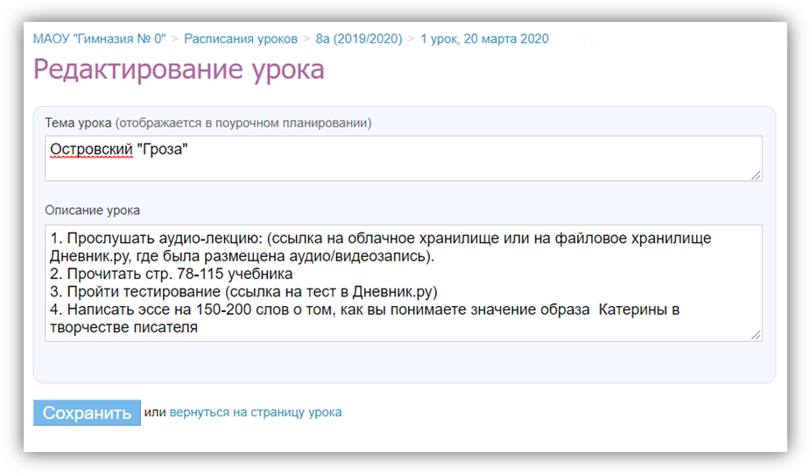
Для указания плана занятия необходимо открыть страницу урока, нажав на дату проведения урока в журнале или в поурочном планировании, и нажать «Редактировать» над блоком «Детали урока». После сохранения всех внесенных изменений учащиеся смогут ознакомиться с планом урока, нажав на название урока в дневнике.
- Создание общих и индивидуальных домашних заданий.
Если к домашнему заданию нужно приложить файлы, дополнительные материалы, ссылки на внутренние и сторонние ресурсы, выдавать такое ДЗ нужно не через поурочное планирование, а со страницы урока.
Для того, чтобы создать ДЗна следующий урок, нужно открыть страницу следующего урока и в блоке «Домашние задания» нажать на кнопку «Добавить ДЗ». Далее нужно настроить параметры ДЗ и внести его подробное описание.
Если ДЗ нужно выдать всем участникам класса, то нужно нажать на кнопку «Выдать ДЗ». Если ДЗ будет индивидуальным для одного или нескольких учащихся класса, нужно нажать на кнопку «Сохранить и пока не выдавать». Далее на открывшейся странице из списка учащихся галочками выбрать тех, для кого предназначено ДЗ и нажать на кнопку «Выдать выбранным ученикам».
После всех манипуляций ученики смогут увидеть текст домашнего задания в дневнике. При нажатии на текст ДЗ откроется страница ДЗ, где ученик сможет скачать прикрепленный файл, прикрепить свой, если файл для проверки требуется, а также задать вопрос учителю по домашнему заданию. Ученик может выбрать статусы ДЗ «Выполнить задание» - тогда учитель увидит, что ДЗ было выполнено, и его можно проверить, или «Отказаться от ДЗ» - в этом случае учитель сможет уточнить что именно ученику осталось неясно.
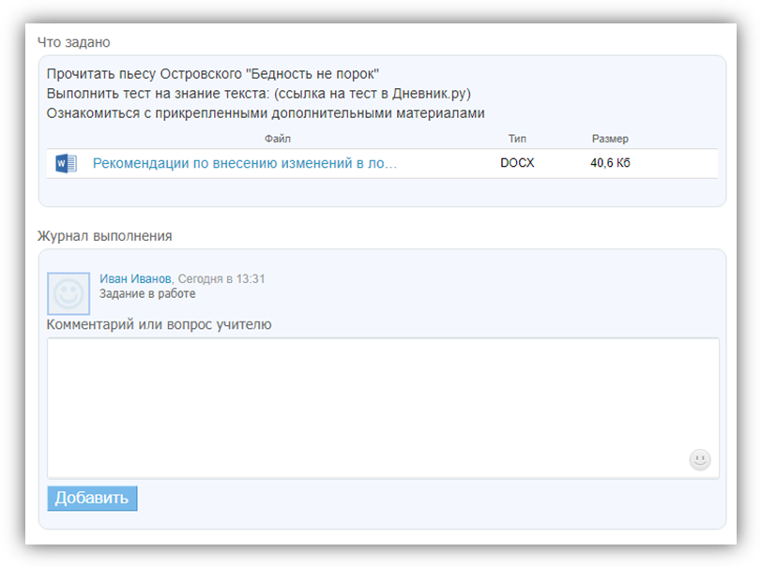
Учитель работает с ДЗ учащегося на странице ДЗ. Попасть на эту страницу можно по цепочке: «Страницы урока – нажать на выданное ДЗ – в списке учеников нажать на имя учащегося, чье ДЗ нужно проверить и обсудить».
Также к уроку можно прикрепить тест Дневник.ру. Для прикрепления теста необходимо открыть страницу урока, в блоке «Работы на уроке» открыть редактирование типа работы и галочкой указать «Добавить тест», после чего можно будет создать тестирование для данного урока.
Обратите внимание! Сразу после того, как были заданы основные параметры теста (доступность, срок проведения, количество попыток) и тест был сохранен, необходимо скопировать ссылку на этот тест и сохранить ее, поскольку существует распространенная ошибка сохранения теста – он сохраняется в системе, но не отображается в разделе «Мои тесты» пользователя. После, эту ссылку можно вставлять в ДЗ или в описание урока.
- Проведение лекций/уроков
При дистанционном обучении есть несколько вариантов проведения лекций или уроков для учащихся: онлайн-уроки посредством площадок для проведения вебинаров или мессенджеров и записи лекций. Записи лекций можно делать с помощью захвата экрана (демонстрация презентаций, дополнительных материалов) и записи звука (например, с помощью простой программы для записи Ocam) или с помощью обычной камеры. Также можно записывать короткие аудиолекции по теме урока. Делать запись аудио также можно с помощью Ocam, но отключив запись экрана, либо в любых мессенджерах.
Записи можно передавать в общие чаты или размещать в облачных сервисах или файловом хранилище Дневник.ру, предоставляя на них ссылки в описании темы урока.
- Общение с участниками образовательного процесса в чатах, группах и личных сообщениях.
Для поддержания коммуникации с сотрудниками школы, родителями или учащимися классов рекомендуется использовать чаты Дневник.ру, которые предоставляют возможность общаться с родителями класса, учащимися, коллегами или вести личную переписку с участниками школы в защищенной среде образовательного портала (чаты в Дневник.ру действуют в тестовом режиме в ряде образовательных организаций) или любые другие чаты мессенджеров, сервис Личных сообщений в Дневник.ру, объявления, группы и форумы. Для общения учителей существует раздел «Учительская».

